安徽省大学生就业服务平台操作手册
一、用户登录
（一）登录页面
用户在微信小程序（微信-发现-小程序-搜索）中搜索：安徽省大学生就业服务平台。
显示下图：
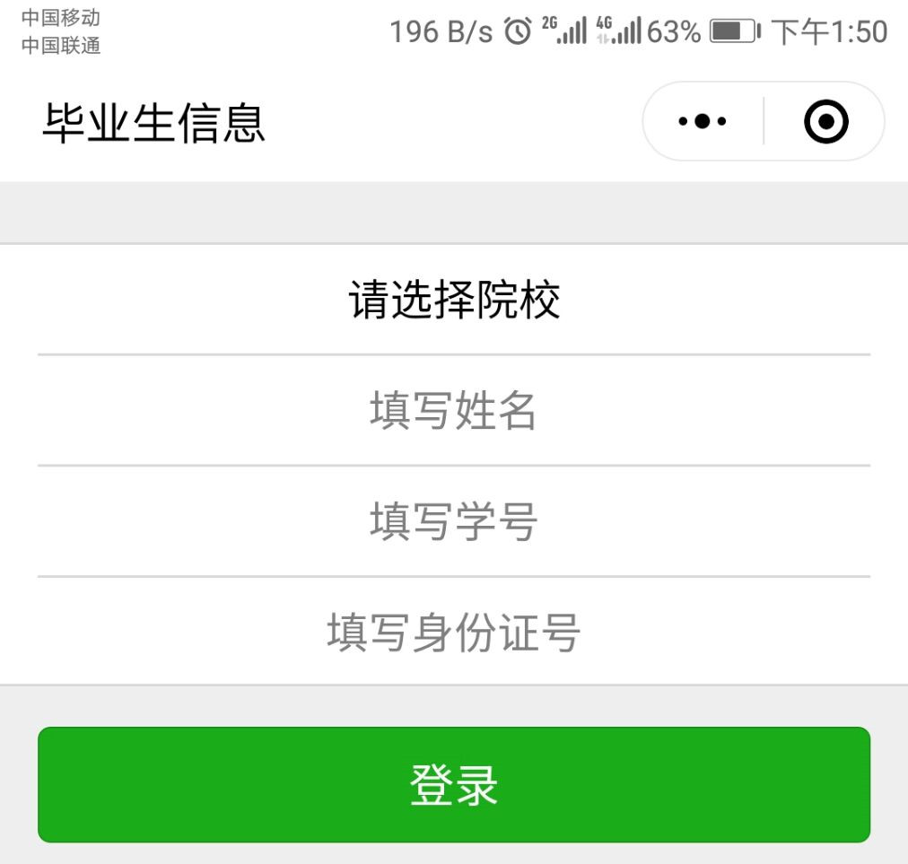
（二）登录用户名和密码
选择皖南医学院，输入姓名、学号、身份证号，如无法登录请与辅导员老师联系。备注：一个微信用户只能登陆一个账号。
二、系统主页介绍
用户登录后，点击“派遣”栏目，进入如下界面：
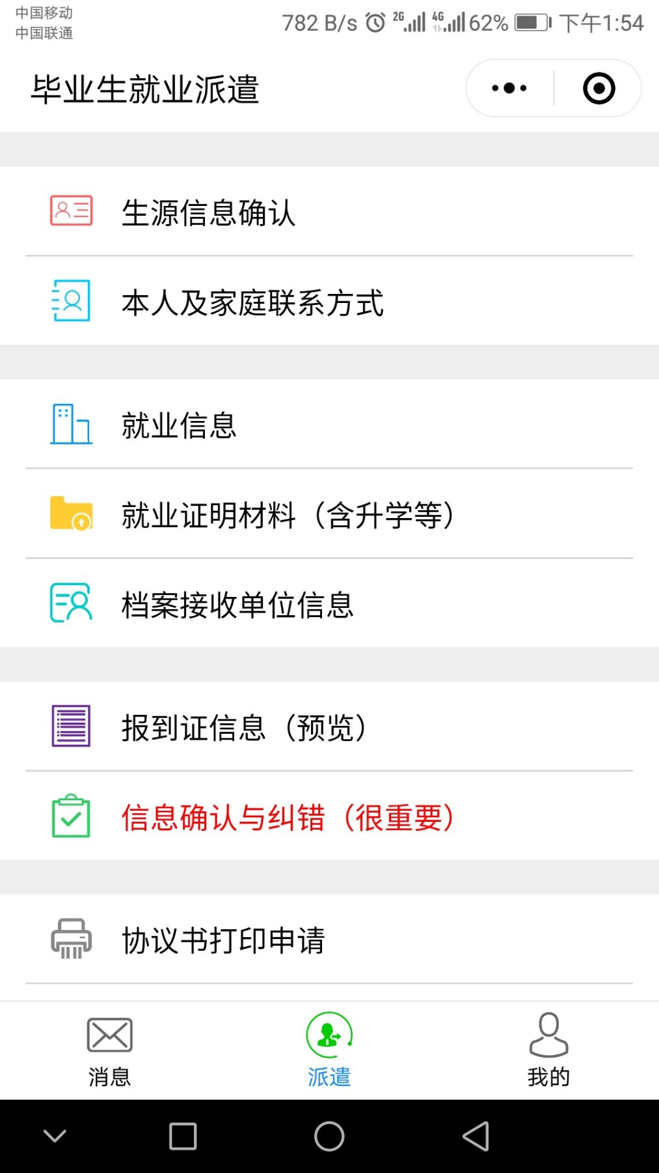
本次只涉及“生源信息确认”、“本人及家庭联系方式”、“信息确认与纠错”三部分内容。
三、信息维护
（一）生源信息确认
逐条核对姓名、性别、身份证号、民族、专业、班级等基本信息，此部分学生本人不能修改，如有错误请在“信息确认与纠错”板块中反馈。
特别说明:
生源所在地（最重要项目）：高考时户口所在地，研究生入学前有过工作经历并在工作地落户(且非集体户)，也可将工作地作为生源所在地。凡不确定的，均以父母户口薄首页地址为准。因会影响到毕业后档案派送，请务必选择正确，且必须要详细到县区。如：芜湖市弋江区生源，要选择安徽省芜湖市弋江区；有部分市县区变更所属省市，如枞阳县原属于安庆市，现属于铜陵市，生源所在地要选安徽省铜陵市枞阳县。此项与毕业后报到证、档案去向密切相关，必须准确真实，否则无法进行毕业派遣、档案转递。
城乡生源：根据实际情况核对，如有异议请自行维护（选择农村/城镇）。
所有信息核对无误后点击“确认并保存”（核对有误的务必在“信息确认与纠错”中反馈，待学校修改后再次核对）。
（二）本人及家庭联系方式
点击“本人及家庭联系方式”进入以下页面：
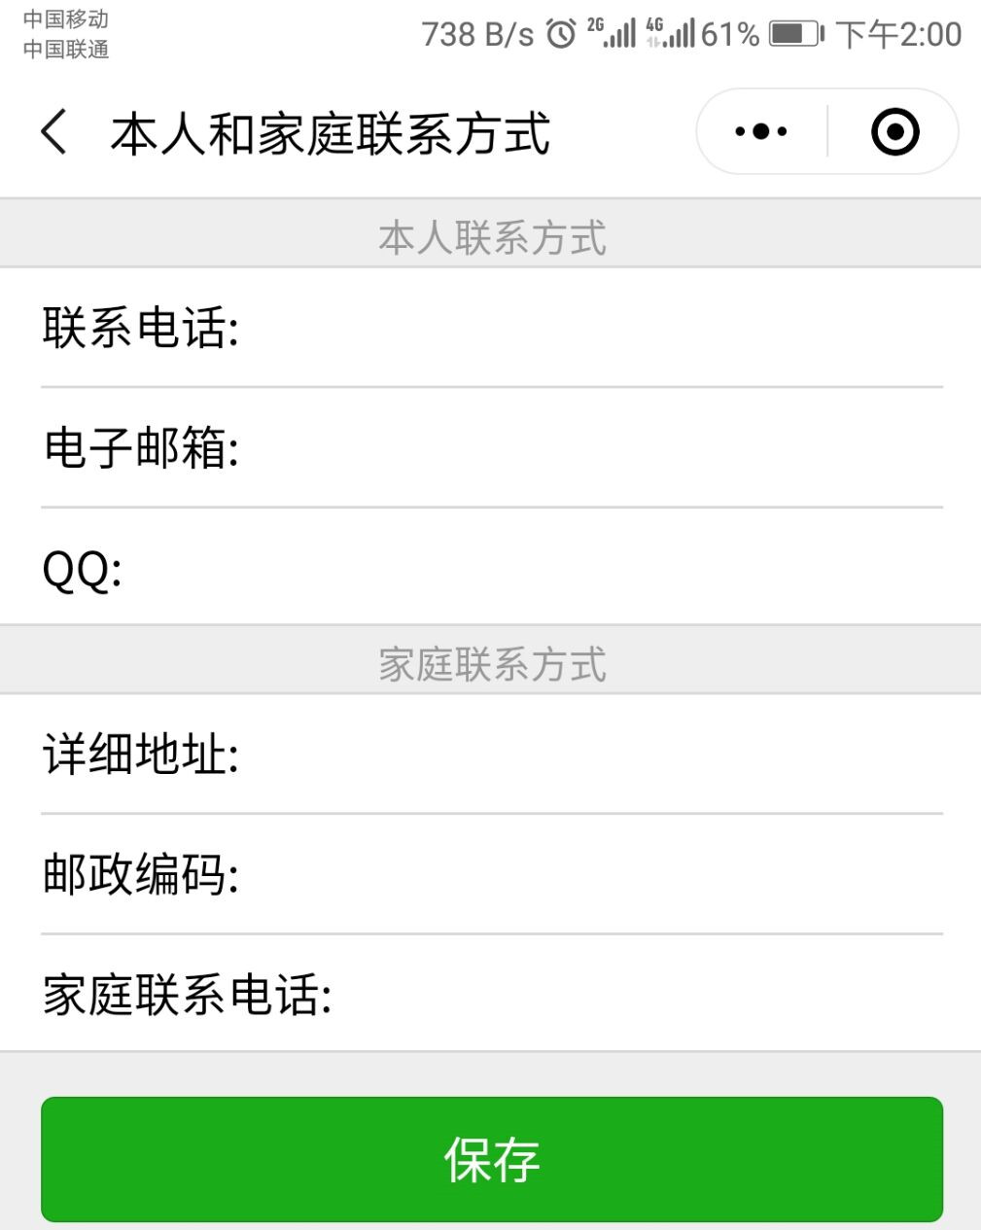
填写完善本栏目下所有信息：
联系电话：填写本人联系方式。
电子邮件：填写本人电子邮箱。
QQ:填写本人QQ号。
详细地址：填写要详细，具体到门牌号、村队，填写范例：安徽省芜湖市镜湖区XX小区XX栋XX号；安徽省合肥市肥西县XX镇（乡）XX村XX队（组）XX号。如果现家庭住址与身份证上的地址一致，按身份证上的填写。（地址请详细到快递能送货上门为准）
邮政编码：按实际填写。
家庭联系电话：填写所在家庭联系方式，非本人。
以上信息必须真实可靠，联系方式为本人、家庭常用联系电话，毕业前有重要材料邮寄或手机短信都将以此信息为准。
填写完成后点击下方“保存”。
四、信息确认与纠错
生源信息核对中如果有误可以进入以下页面提交纠错，如果无误可以不进入此选项。

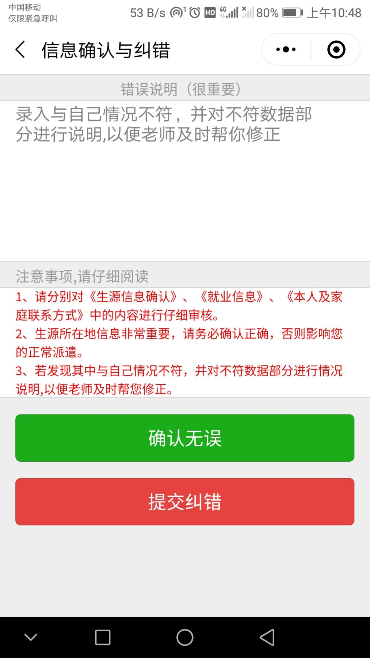
五、联系我们
（一）就业指导中心联系方式：0553-3932539，联系人：张伟。
（二）就业信息网：http://jiuye.wnmc.edu.cn/
（三）毕业生就业指导中心微信公众号：wyjiuye3932539
